 | Карточка №1
1. | 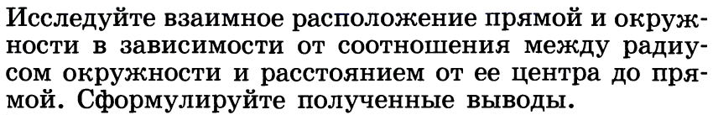
2. | 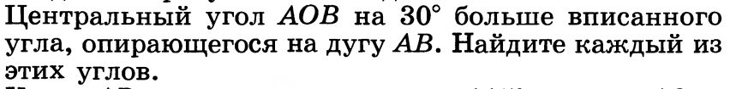
 | Карточка №2
1. | 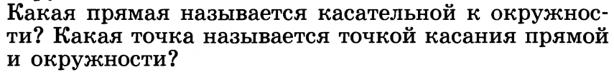
2. | 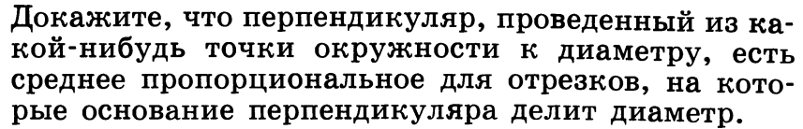
 | Карточка №3
1.
2. | 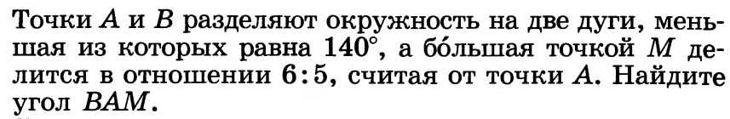
 | Карточка №4
1. | 
2. | 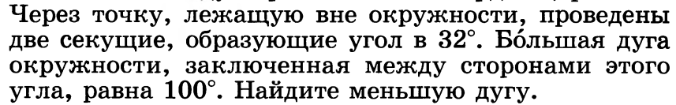
 | Карточка №5
1.
2. | 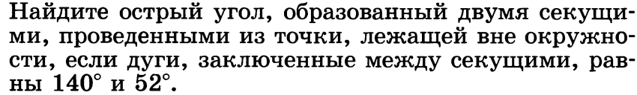
 | Карточка №6
1. | 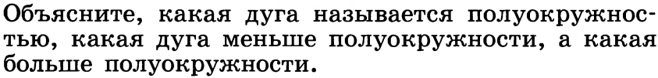
2. | 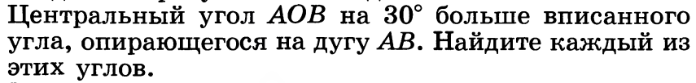
 | Карточка №7
1.
2. | 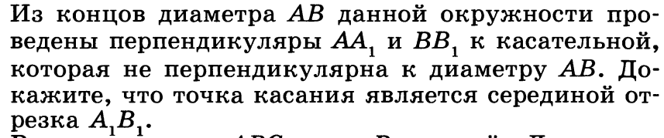
 | Карточка № 8
1.
2 | 